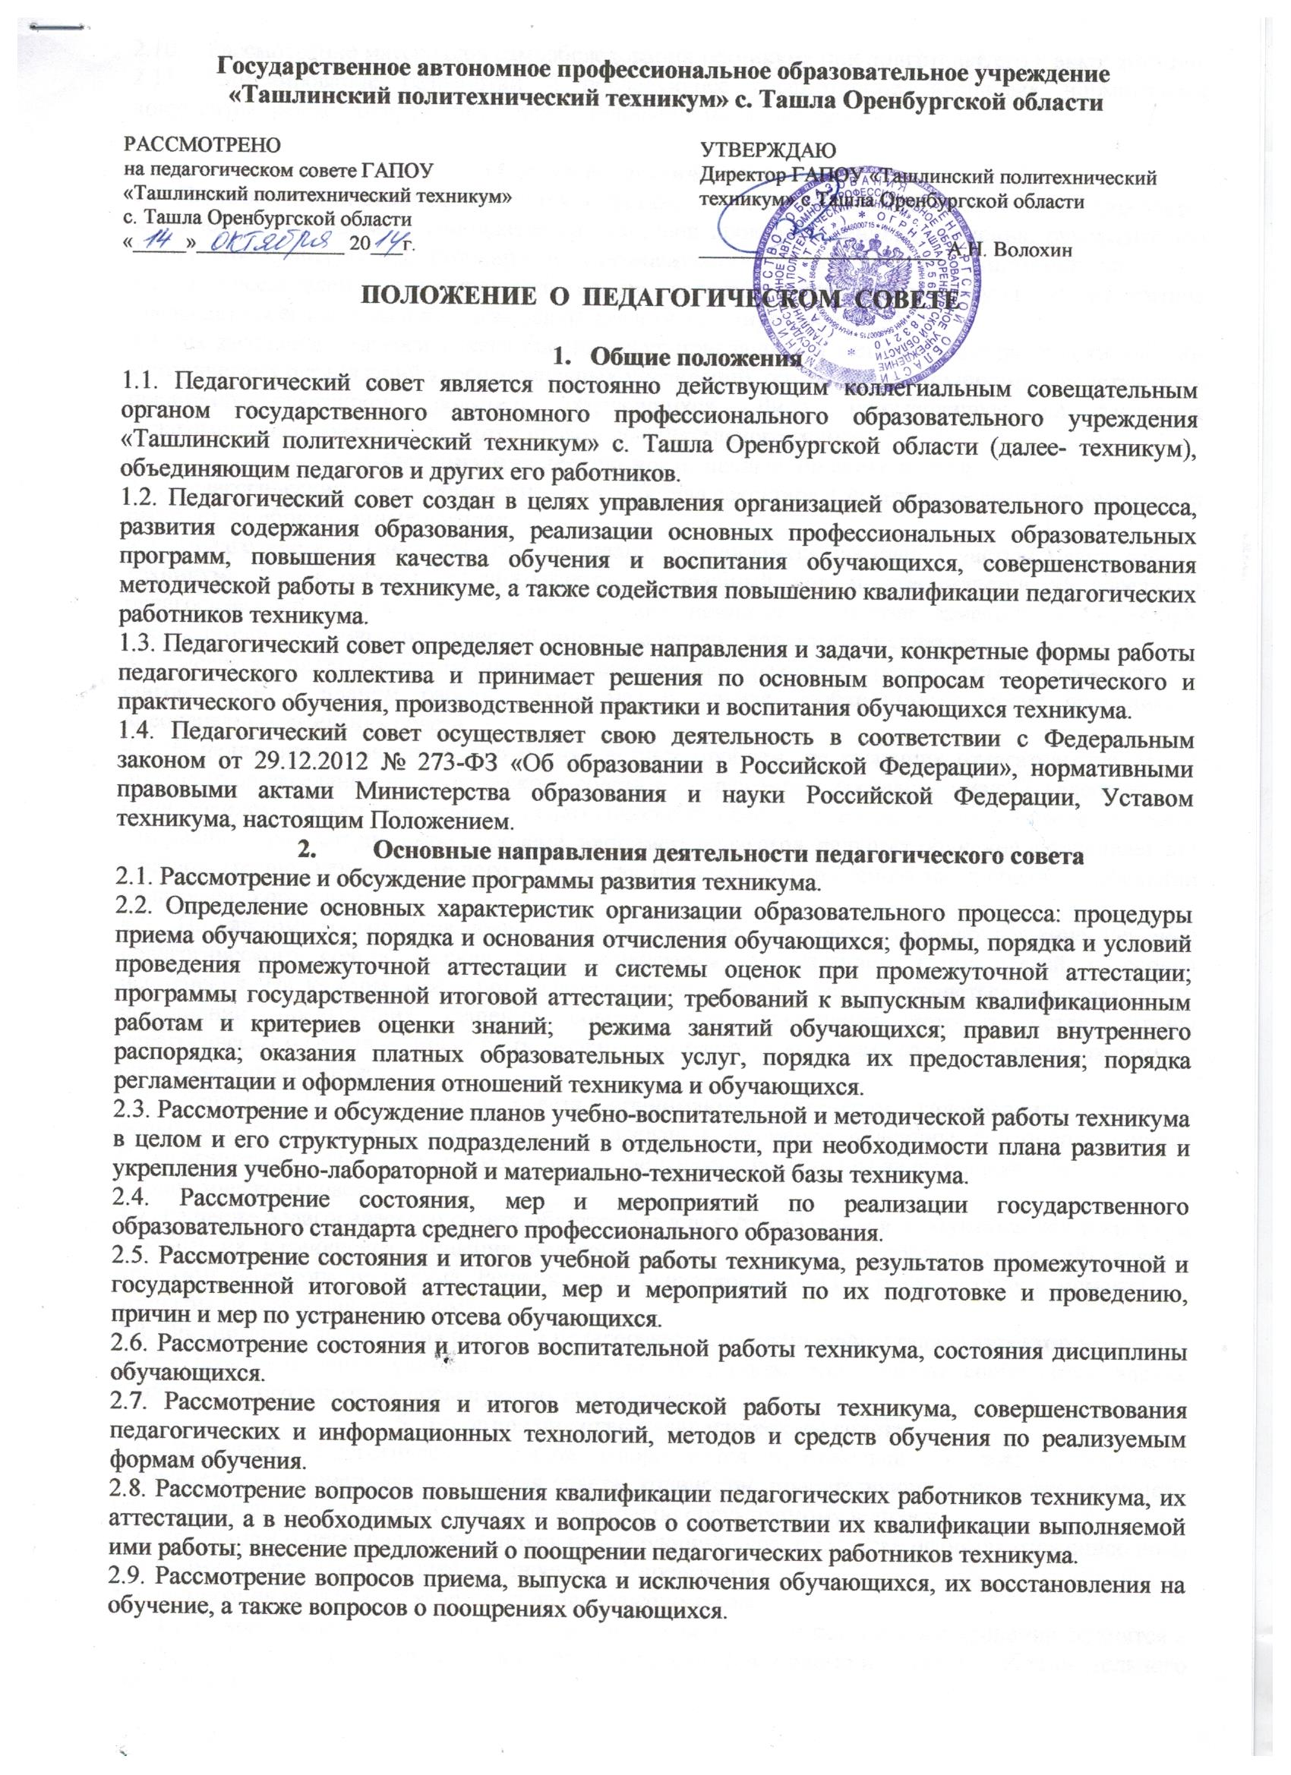
  - Рассмотрение материалов самообследования техникума при подготовке его к аккредитации.
  - Инициирование разработки и последующее рассмотрение локальных нормативных документов, регламентирующих образовательную и иную деятельность.
3. Состав педагогического совета.
3.1. Педагогический совет организуется в составе директора техникума, заместителей директора, заведующих филиалами, преподавателей, мастеров производственного обучения, руководителей физической культуры, библиотекаря, педагога-психолога, социального педагога, методиста.
3.2. Председателем педагогического совета является директор техникума. В отсутствие председателя его функции возлагаются на заместителя директора по УПР.
3.3. На заседание педагогического совета могут приглашаться методические работники учебно-методических организаций территориальных управлений, обучающиеся техникума, представители предприятий-заказчиков, родители обучающихся. Лица, приглашенные на заседание педагогического совета, пользуются правом совещательного голоса.
4. Организация деятельности педагогического совета
4.1. Педагогический совет избирает из своего состава секретаря. Секретарь педагогического совета работает на общественных началах.
4.2. Педагогический совет работает по плану, являющемуся составной частью плана работы техникума. План работы разрабатывается на учебный год и утверждается на заседании педагогического совета. В разработке плана принимают участие заместители директора, председатели методических комиссий под руководством директора техникума.
4.3. Заседания педагогического совета созываются, как правило, не реже одного раза в квартал, в соответствии с планом работы техникума. В случае необходимости могут проводиться внеочередные заседания совета.
4.4. В целях оперативного рассмотрения частных проблем, не терпящих отлагательства, могут проводиться заседания педагогического совета в сокращенном составе – «малый педсовет», - с привлечением только тех членов педагогического совета, которые имеют непосредственное отношение к рассматриваемой проблеме, например, педагогов, ведущих обучение в определенной учебной группе. Решения «малого педсовета» подлежат утверждению на очередном заседании педагогического совета.
4.5. По каждому из вопросов повестки дня педагогический совет принимает решение. Решение педагогического совета должно быть конкретным, с указанием исполнителей и сроков исполнения. На каждом заседании педагогического совета должна сообщаться информация об исполнении предыдущих решений совета, срок исполнения которых истек. Члены педагогического совета не могут быть лишены возможности высказать свое мнение по каждому из обсуждаемых вопросов.
4.6. Решения Педагогического совета принимаются открытым голосованием, простым большинством голосов при наличии на заседании не менее половины списочного состава Педагогического совета. При равном количестве голосов решающим является голос председателя Педагогического совета.
4.7. Решение педагогического совета обязательно для всех работников и обучающихся техникума в части их касающейся. Решение педагогического совета, при необходимости, объявляется приказом директора техникума. Решение педагогического совета вступает в силу с момента его принятия (объявления приказом).
4.8. Организацию выполнения решений педагогического совета осуществляет директор техникума и ответственные лица, указанные в решении. Результаты этой работы сообщаются членам педагогического совета на последующих его заседаниях.
5. Делопроизводство педагогического совета
5.1. Заседания Педагогического совета оформляются протокольно. В каждом протоколе указывается его номер, дата заседания совета, количество присутствующих, повестка заседания, краткая запись выступлений и принятое решение по обсуждаемому вопросу.
5.2. Протоколы о переводе обучающихся на следующий курс, о выпуске оформляются списочным составом и утверждаются приказом директора Учреждения.
5.3. Нумерация протоколов ведется от начала учебного года.
5.4. Протоколы педагогического совета являются документами постоянного хранения, хранятся в делах образовательного учреждения и сдаются по акту при приеме и сдаче дел образовательного учреждения.

